CLAFOUTIS LIMOUSIN AUX GRIOTTES
Pour 6 personnes :
Ingrédients :
500g de griottes
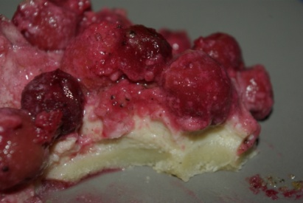
4 œufs
125g de sucre
75g de farine
50g de beurre
25cl de lait
vanille
2 sachets de sucre vanillé

- Recouvrir le fond d’un moule beurré avec 500g de griottes.
- Fouetter jusqu'à blanchiment 3 œufs + 1 jaune d'oeuf + 125g de sucre + 1 pincée de sel.
- Incorporer 50g de beurre fondu + 75g de farine.
Bien mélanger.
- Délayer avec 25cl de lait jusqu'à obtention d'une pâte lisse.
- Ajouter une pointe de vanille.
- Verser la pâte sur les cerises.
- Saupoudrer de 2 sachets de sucre vanillé.
- Cuire au four 45 min à 1h à 180°C.
http://cecilemillot.canalblog.com/archives/2011/05/29/21259697.html

